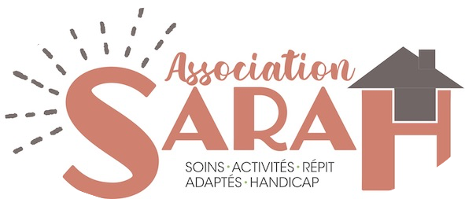

Bulletin d’adhésion
Association S.A.R.A.H.

Nom : Prénom :

Adresse :

Téléphone :

Mail :

Adhère à l’Association S.A.R.A.H. pour l’année 2022 :

Membre actif : Toute personne souhaitant s’investir dans l’association. Cotisation : 20 €.

Membre bienfaiteur : Toute personne souhaitant soutenir financièrement l’association. Cotisation libre, supérieure ou égale à 20 €.

Chèque bancaire à l’ordre de Association S.A.R.A.H. à envoyer :
Association S.A.R.A.H, 4 rue de l’église 70700 Montboillon

